# Part1 电子商务与电子市场导论

## 电子商务概念

狭义：Electronic Commerce （EC）： 通过包括互联网在内的计算机网络，实现商品买卖、交换、配送、服务信息的过程（狭义理解为商业伙伴之间的电子交易活动）

广义：E-Business（EB）：不仅仅是指商品、服务的买卖，也包括客户服务，与商业伙伴的协调、合作，利用网络开展学习活动，以及组织内部的电子信息交换

与EC相比

（1）更加广义，因此可以理解为是广义电子商务

（2）主要指售前、售中、售后活动的售中活动，而EB则包括了售前、售中、售后的全部活动

电子商务=商务电子化，商务是源、本，电子是工具

## 完全与不完全的电子商务

•电子商务涉及三个方面：商品—产品、服务和信息（信息也可以理解为一种服务）；参与者—代理人；交易的过程；

•三个维度的数字化：至少有一个维度是数字化，可以认为是电子商务

•完全电子商务：三个维度均电子化

•不完全电子商务：在任何一个维度上电子化（比如买音乐/游戏/电子书。手机虽为电子产品，但其是一个实体）

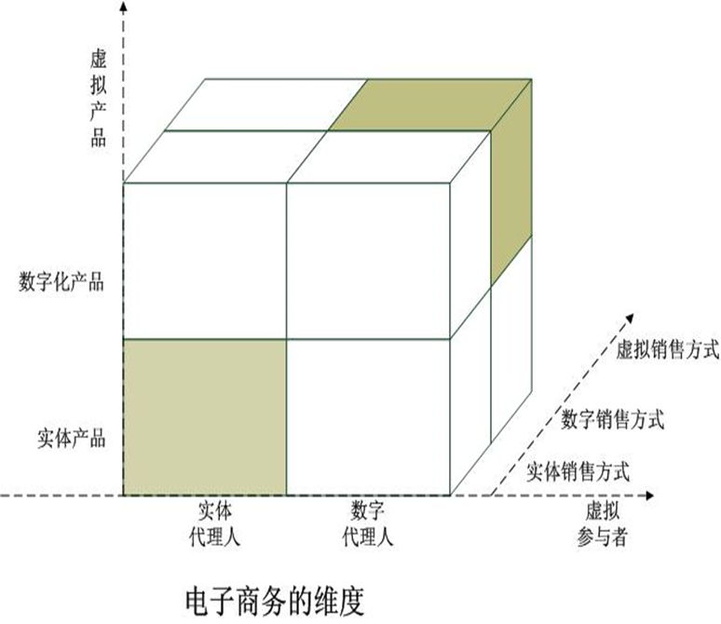

* 电子商务的组织：
* 纯粹的实体组织（企业），只进行实体商务活动
  + 非电子商务组织
* 虚拟组织：只开展电子商务活动
  + 纯电子商务组织
* 混合组织：既开展实体商务活动，也开展电子商务活动。有可能：
  + 实体商务活动为主
  + 电子商务活动为主

## 电子商务框架与内容

电子商务框架分成三层：应用层、5个支持领域和基础设施（软件、硬件和网络）

网络计算是电子商务最重要的基础设施

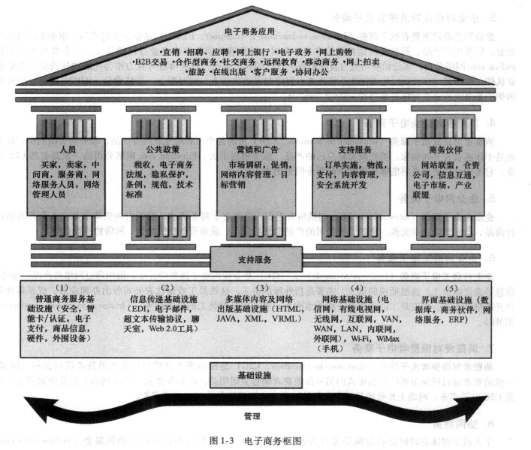

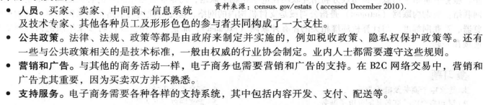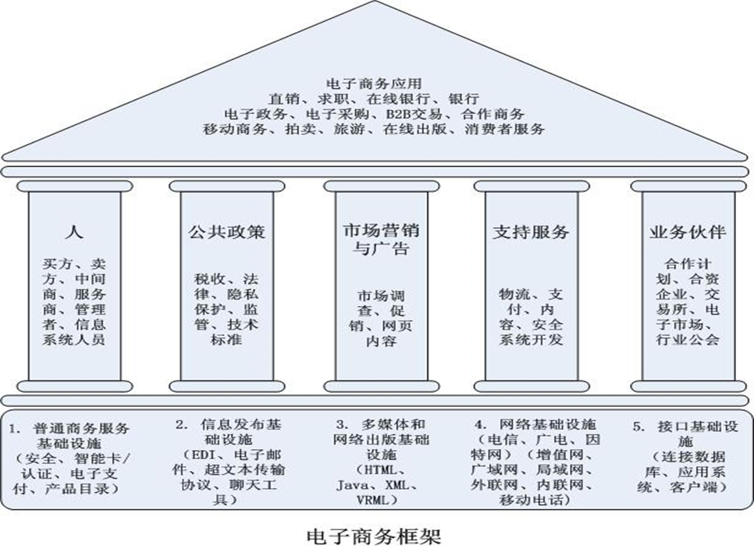

* 基础设施
  + 硬件、软件、网络
  + 管理基础设施的人员
  + 涉及企业对基础设施的计划、组织、改进，制定战略，重构流程，以优化电子商务的商业模式和战略

## 电子商务的分类

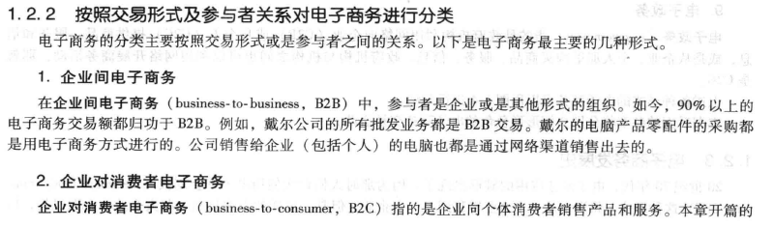

（B2B2C中有两种，一种是B1-B2-C，一种是B1-C，即终端消费者点销售中间环节下单，销售中间环节向生产工厂下单，生产工厂向终端消费者通过物流配送）

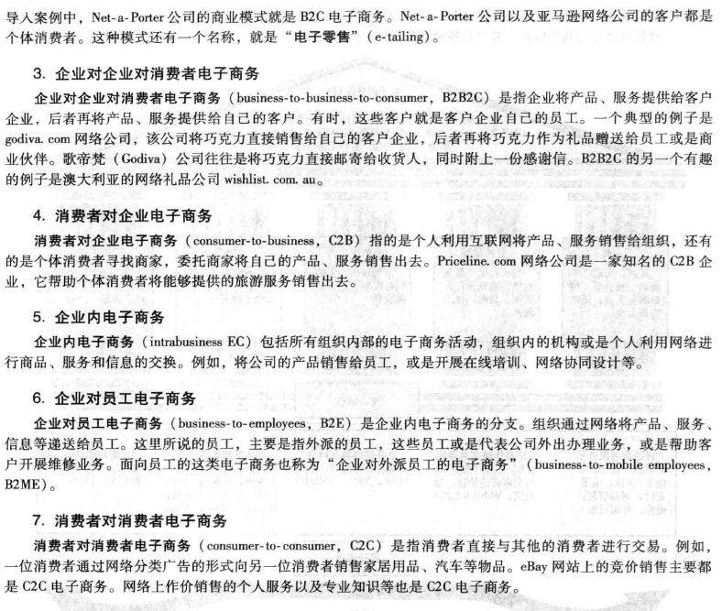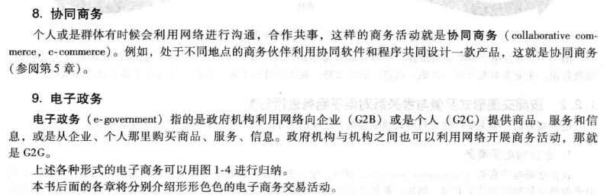

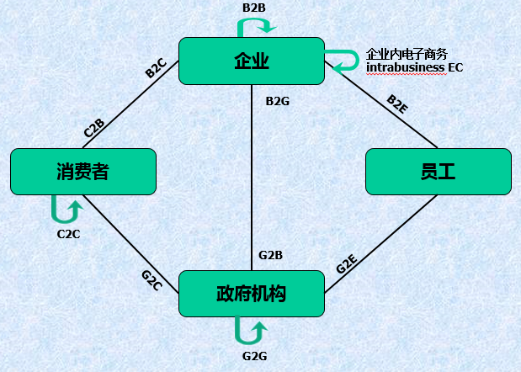

## 商业环境推动电子商务的发展（电子商务发展的各种动力）（电子商务的发展：双向推动）

技术、经济、社会因素+不断变化的全球竞争+经营环境

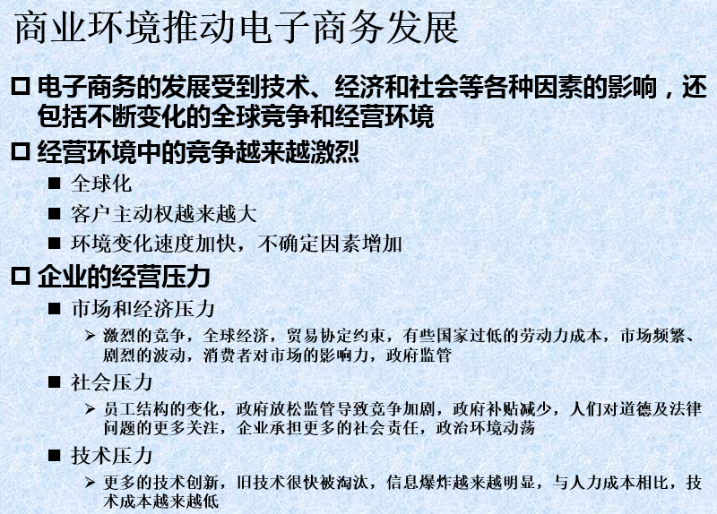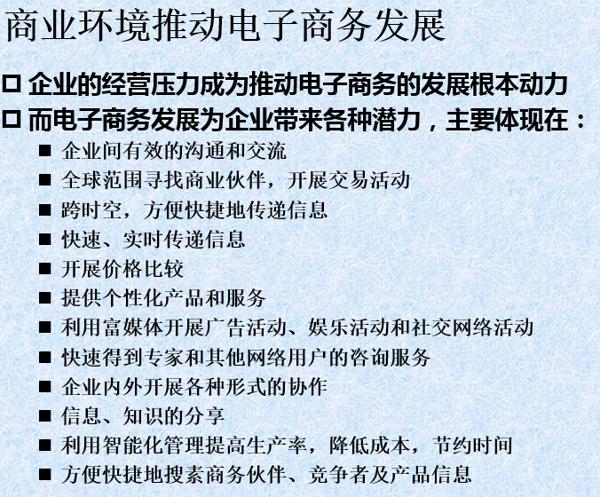

## 电子商务的商业模式（了解？）

电子商务是一种创新的商业模式

* 电子商务的“原子”商业模式
  + 在线直销
  + 网络招投标平台
  + 电子市场和电子交易
  + 病毒营销
  + 团购
* 综合模式
  + 由一个以上的“原子”模式构成

电子商务的优势与面对的壁垒

优势：企业收益、消费者收益、社会收益

壁垒：行业壁垒，内部壁垒，外部壁垒（技术，非技术）

## 电子商务一般购物流程

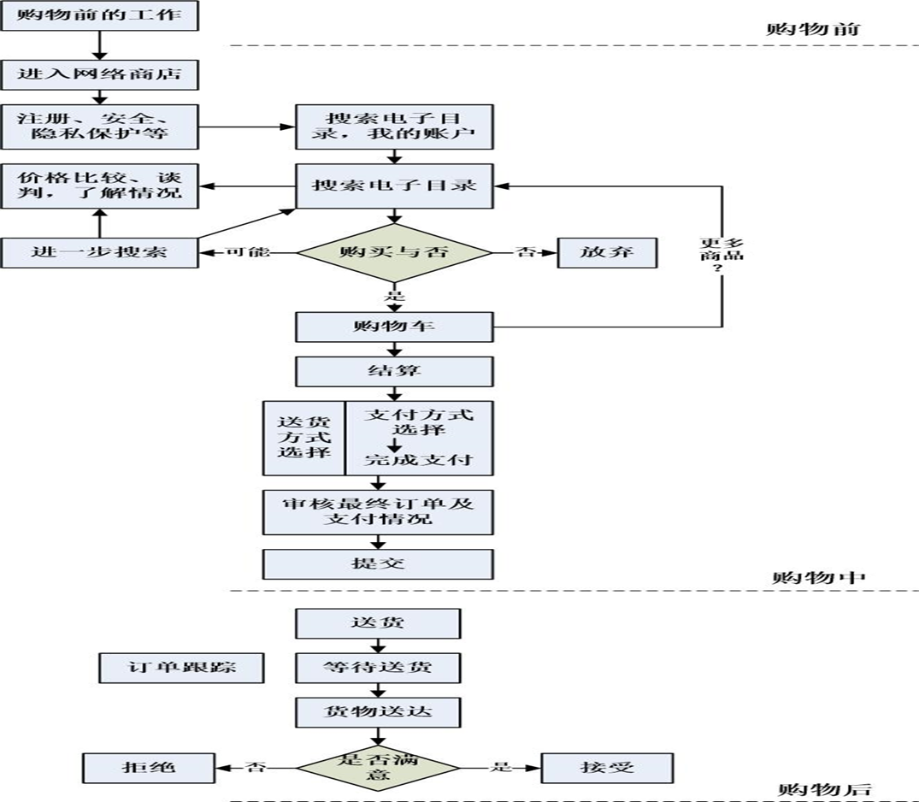

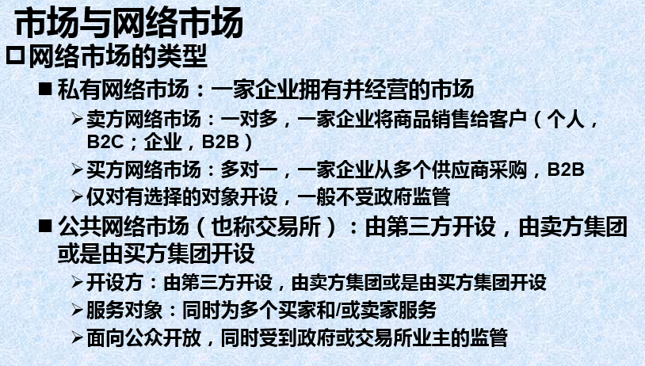

# 商业模式与创新

企业的“未来”=技术创新+商业模式创新

## 企业的定义（盈利性的经济组织）

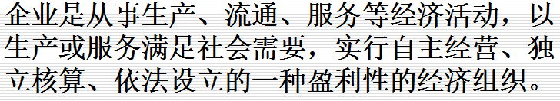

## 商业模式的定义

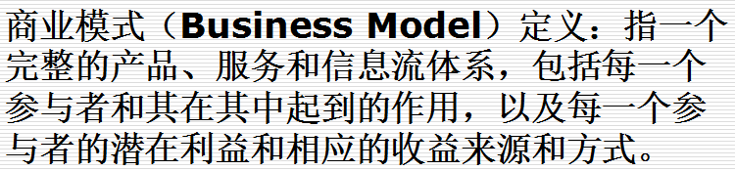

## 商业模式关注什么

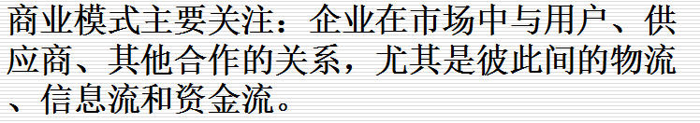

## 从模型的角度来理解商业模式（5个方面，9个要素）

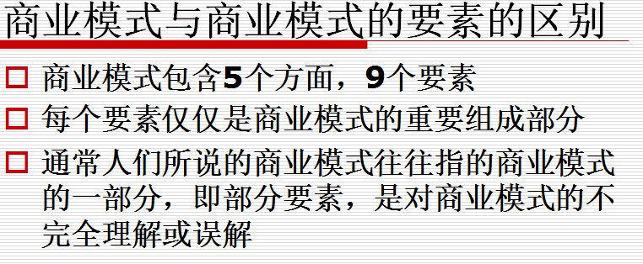

* + 五个方面，九个要素（要素也要清楚地掌握）
    - 市场（只有一个要素，消费者目标群体的划分）
    - 收益方式（一个要素：收入模型要素（指的是收入来源））
    - 产品（价值主张，分销渠道，客户关系）
    - 内部基础（企业内部的价值链，核心能力，成本结构）
    - 协作网络/生态圈（一个要素：合作伙伴网络）

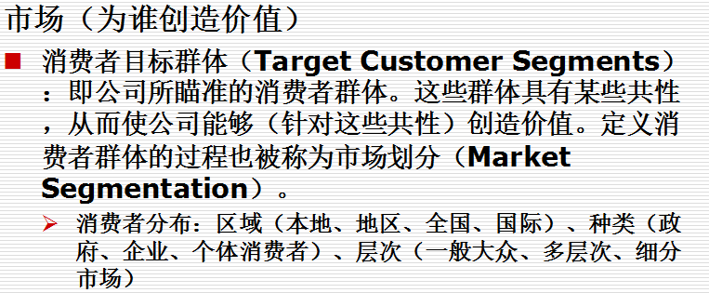

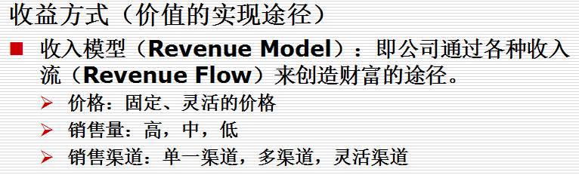

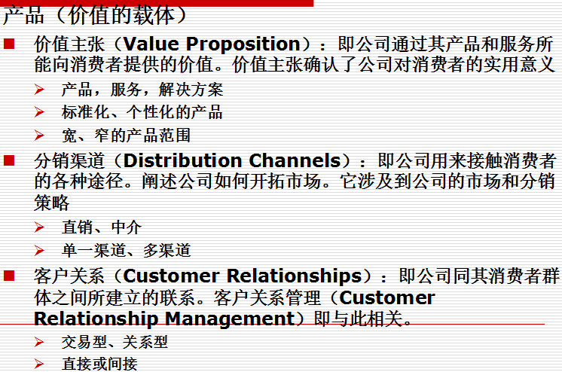

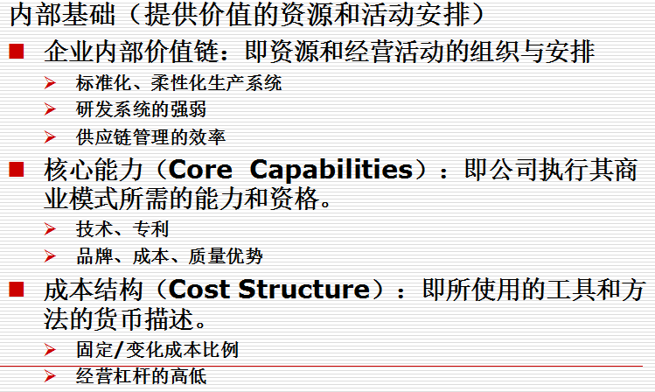

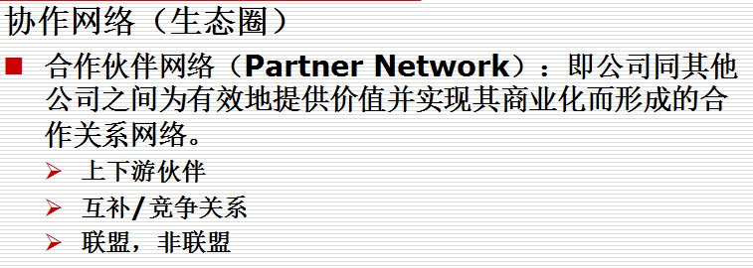

## 核心成分（或核心要素，都这么答。掌握！要详细说一下）：不是要素，而是要素的一个组合

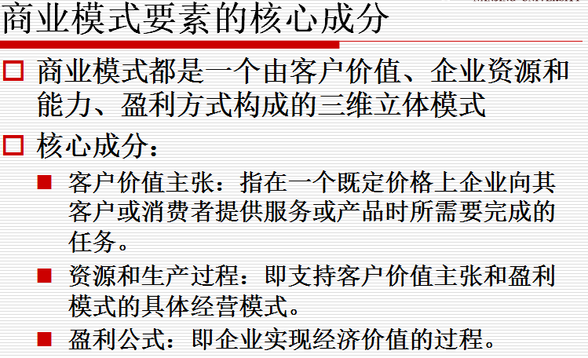

## P30的那张图（商业模式促进新技术产业化）



技术投入到经济产出 不能直接过去，而是有一座桥——商业模式在此（而且这座桥对软件开发来说是一个重要的需求来源）（技术创新产业化需要商业模式的支持）

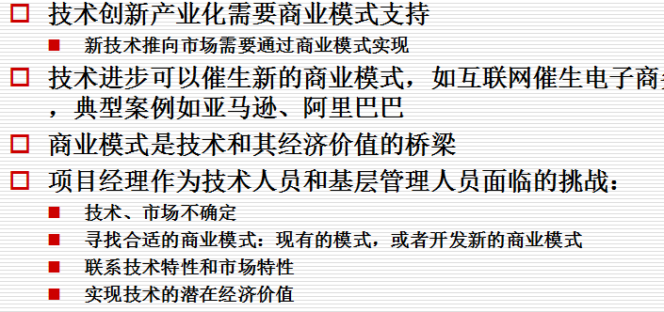

## 商业模式对信息产业的影响

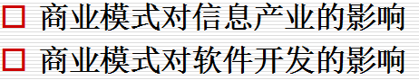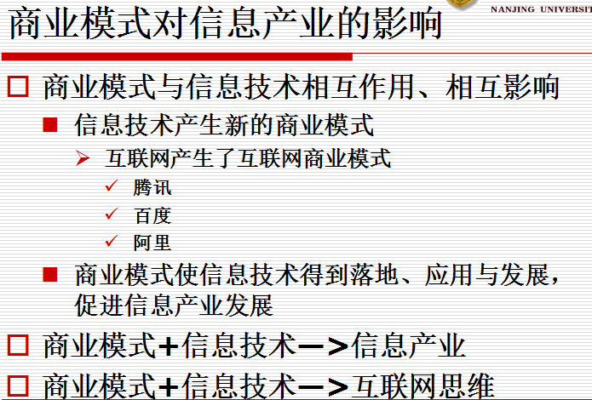

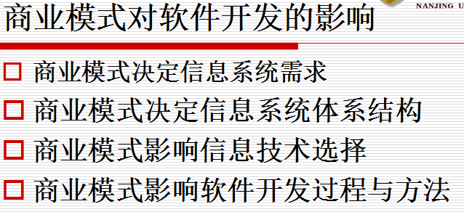（决定需求的来源和取舍）

# Part2 零售业电子商务

## 零售 网络零售的各种概念

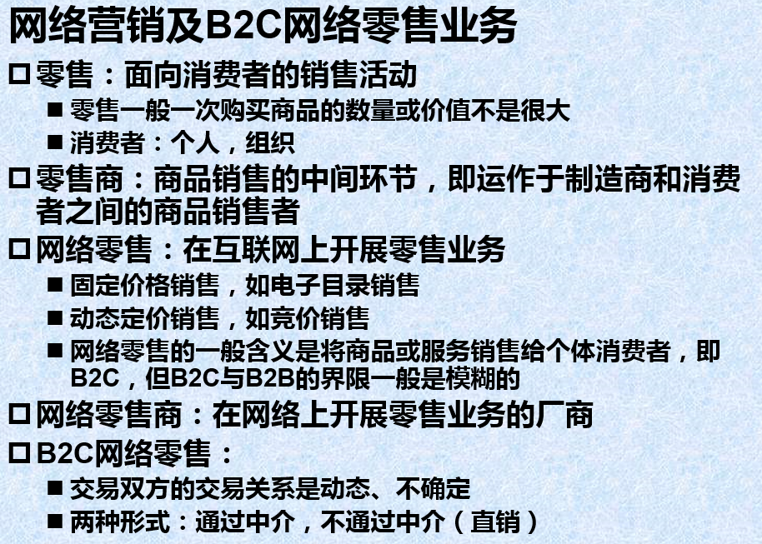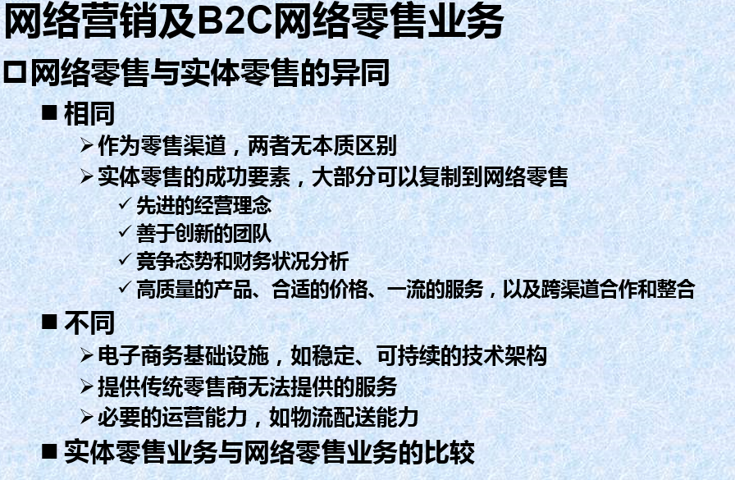

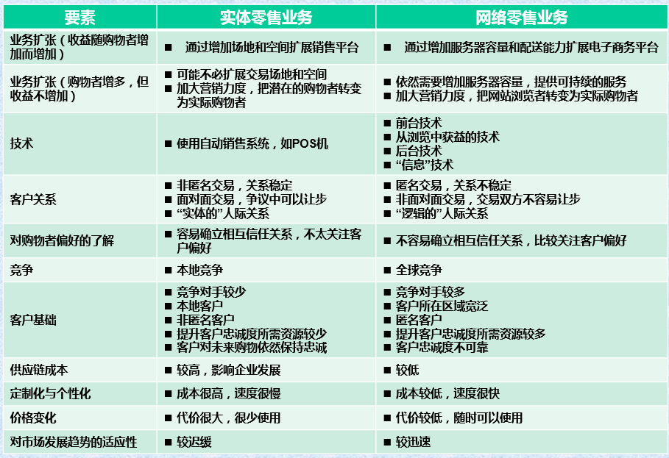

直销：由推到拉

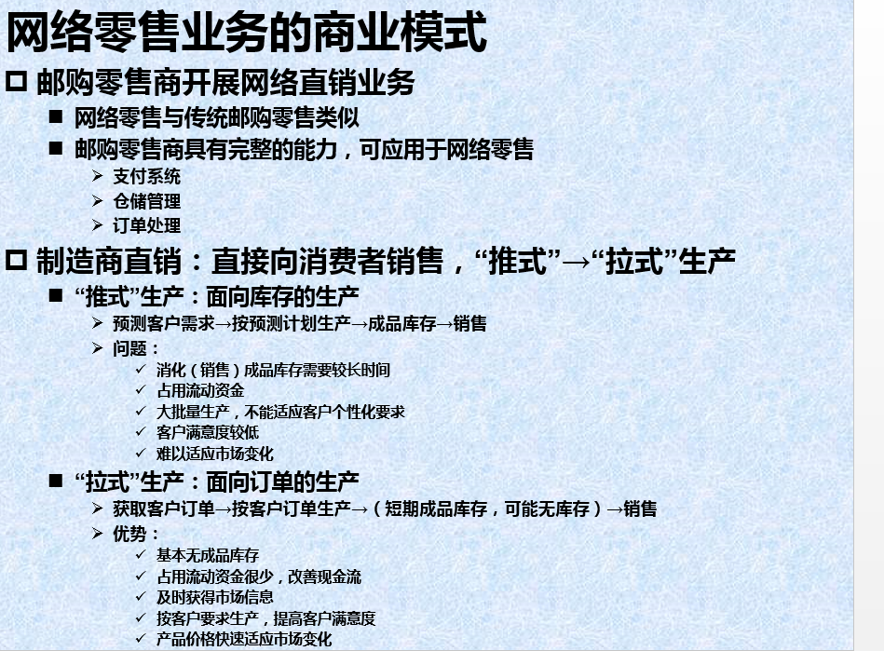

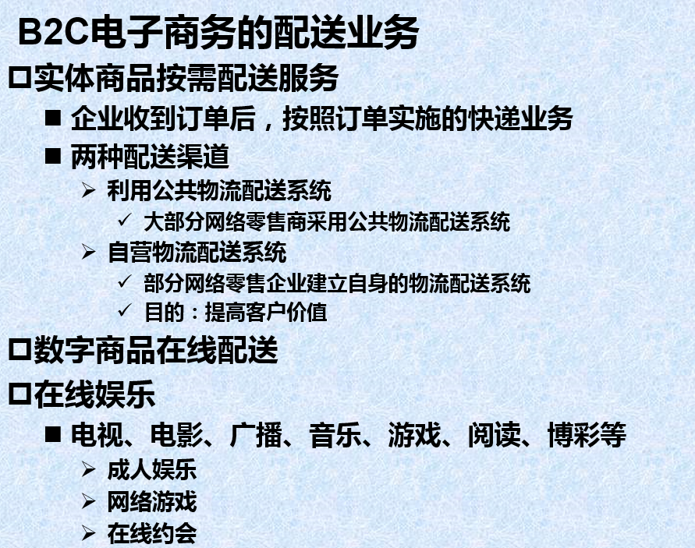

* 消费者的行为决定了我们开发什么样的工具来支持消费者的行为（重要）

## 仔细研究P22的图（网络环境下的消费者行为）

个体消费者网上行为模型：影响因素，决策过程

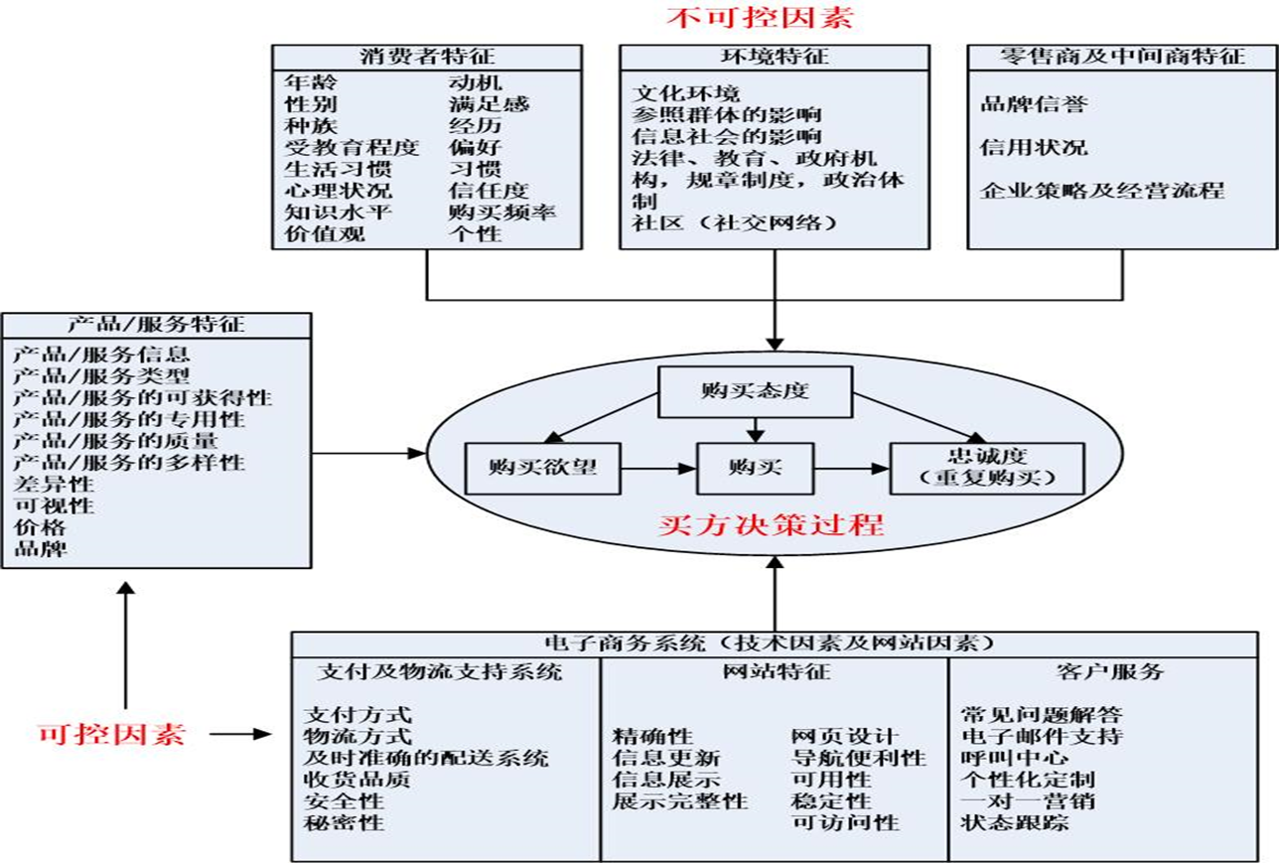

购物决策过程：购买欲望——购买——重复购买，哪些因素会影响这个过程

电子商务对消费者有不可控因素，会影响（上面三个）；要从可控因素去影响消费者做出购物决策

比对前面消费者购物过程

决策过程是有决策模型的 见后

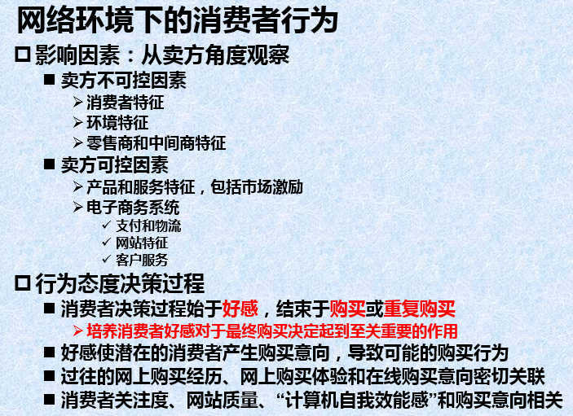

## 传统决策模型 掌握

传统的：有五个阶段（见上）（适用于在线购买的决策）但是这五个阶段不一定完整，可能会重复、颠倒

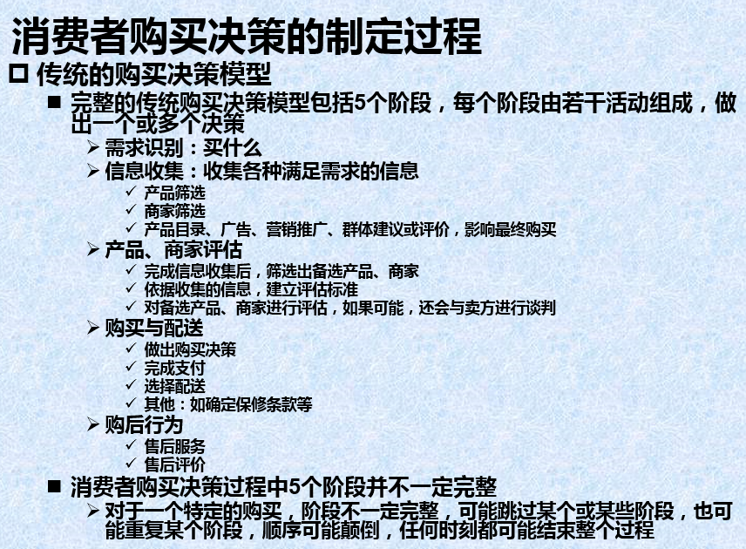

## 其他决策模型 也要掌握

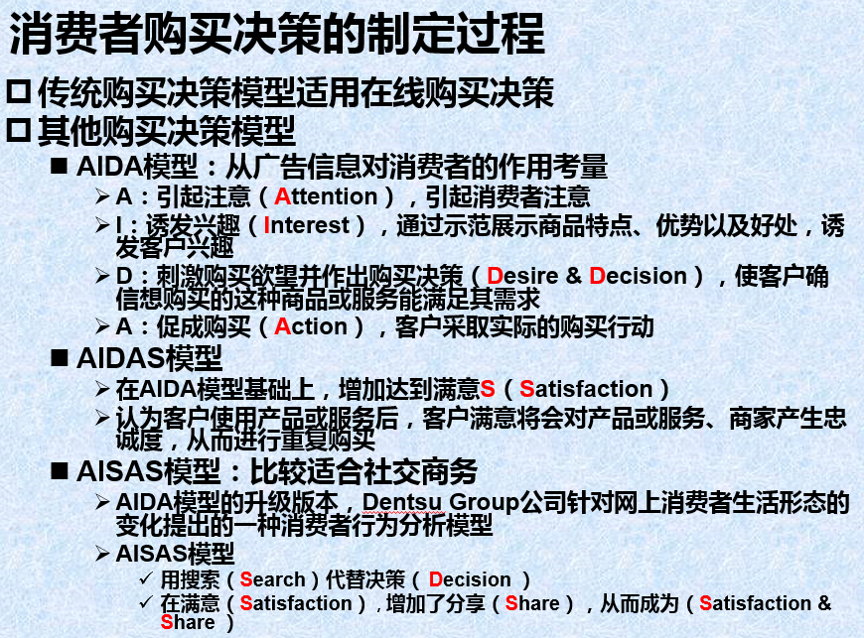

# Part3 B2B电子商务

## 什么是B2B

B2B电子商务是指企业与供应商之间，通过网络（互联网、内联网、外联网、专用网等）开展的交易活动

此处定义为狭义电子商务的定义（演深）

B2B有明确的目标（和B2C作比较）

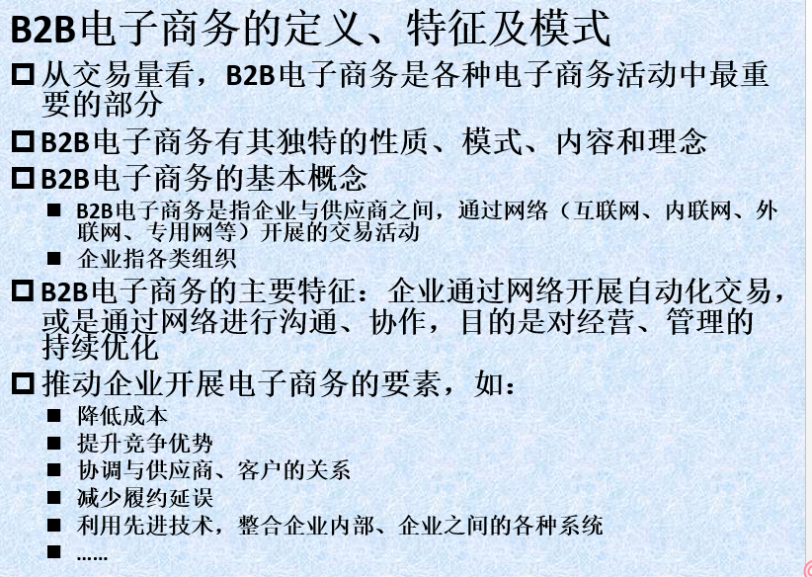

## 和B2C相比较

？？？

## B2B交易活动的四种类型掌握

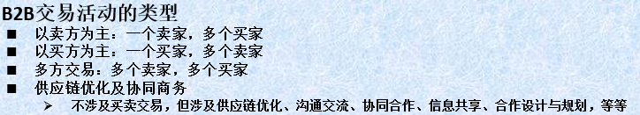

## B2B电子商务市场和服务的基本类型（三种）掌握

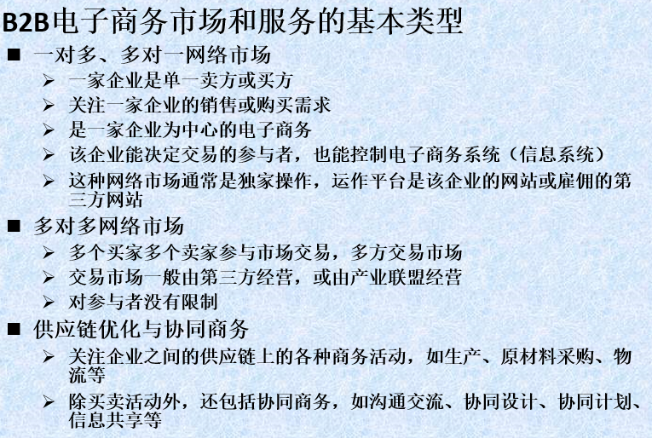

## B2B交易平台定义

大部分第三方市场通常为水平市场 也有垂直市场

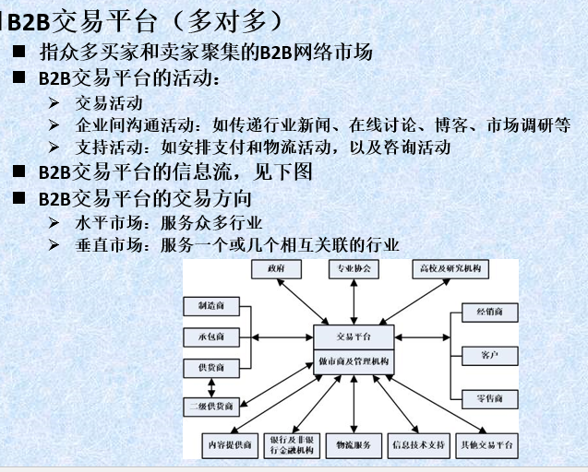

## B2B交易平台的功能（三大功能要掌握）

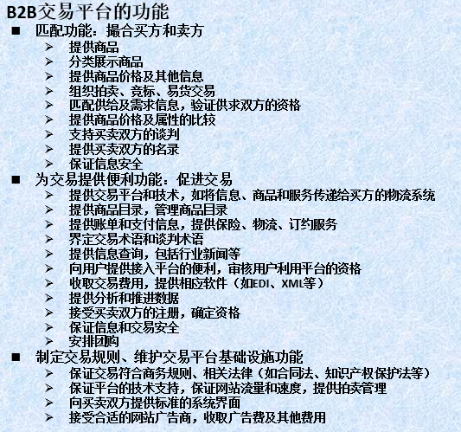

## 笔记：请分析B2B B2C的销售过程和影响因素：

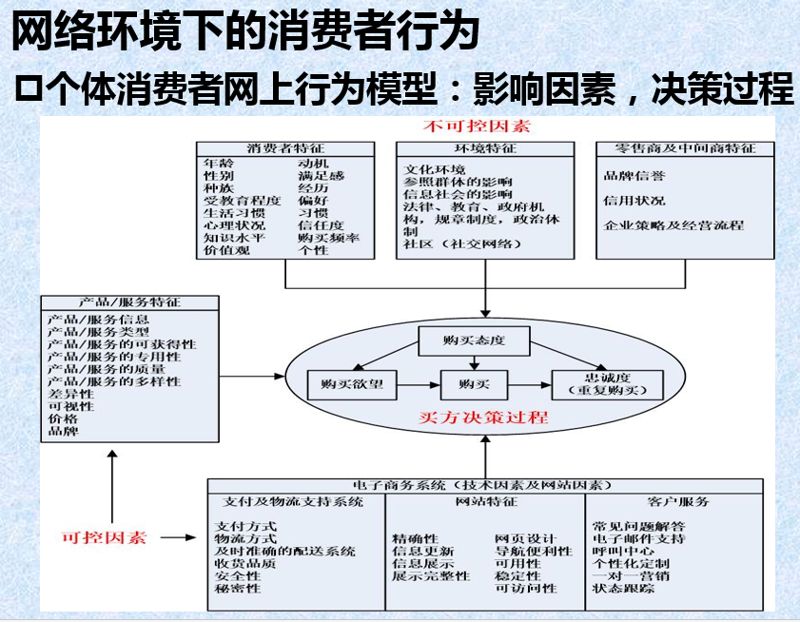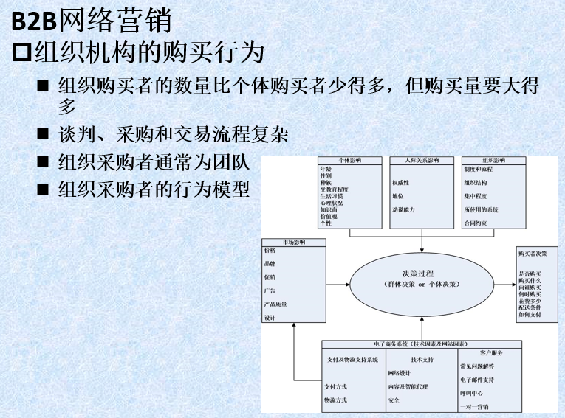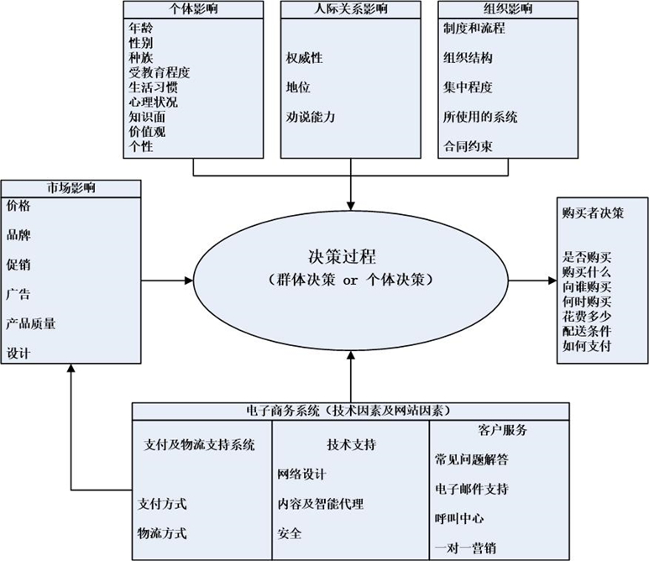

# Part4 电子商务支持服务